1. Title (ชื่อโครงงาน)
Machine Learning Analysis of Technical Indicators and Market Trends in the Invesco QQQ ETF (การวิเคราะห์ตัวชี้วัดทางเทคนิคและแนวโน้มตลาดของกองทุน Invesco QQQ ETF ด้วยเทคนิคการเรียนรู้ของเครื่อง)

2. Introduction & Objectives (บทนำและวัตถุประสงค์)
ตลาดการเงินในปัจจุบันสร้างข้อมูลที่มีปริมาณมหาศาลและมีความเร็วในการเปลี่ยนแปลงสูง (High-velocity data) ซึ่งทำให้ตลาดการเงินเป็นโดเมนที่เหมาะสมอย่างยิ่งสำหรับการประยุกต์ใช้วิทยาการข้อมูลและการวิเคราะห์ข้อมูลขนาดใหญ่ (Big Data Analytics) โดยเฉพาะอย่างยิ่ง กองทุน Invesco QQQ Trust (QQQ) ซึ่งเป็นกองทุน ETF ที่อ้างอิงตามดัชนี Nasdaq-100 นั้น มีความผันผวนสูงมากเนื่องจากถูกขับเคลื่อนโดยหุ้นในกลุ่มเทคโนโลยีเป็นหลัก
ในโครงงานนี้ เราได้กำหนดรูปแบบปัญหาการทำนายทิศทางตลาดให้เป็น ปัญหาการจัดหมวดหมู่แบบทวิภาค (Binary Classification Problem) โดยมีเป้าหมายเพื่อทำนายว่าราคาปิดของวันพรุ่งนี้จะสูงกว่าราคาปิดของวันนี้หรือไม่ ตัวแปรเป้าหมาย (Target Variable) ถูกกำหนดอย่างชัดเจนด้วยสมการคณิตศาสตร์ดังนี้
$$Target_{t}=\left\{\begin{matrix}1, & Close_{t+1}>Close_{t} \\ 0, & Close_{t+1}≤Close_{t}\end{matrix}\right.$$
โดย Close_t คือราคาปิดของวันปัจจุบัน และ Close_{t+1} คือราคาปิดของวันทำการถัดไป หากราคาปรับตัวสูงขึ้นจะให้ค่าเป็น 1 (Up) และหากราคาลดลงหรือเท่าเดิมจะให้ค่าเป็น 0 (Down or Flat)
การศึกษานี้ได้ประยุกต์ใช้เทคนิค Explainable Artificial Intelligence (XAI) กับข้อมูลย้อนหลัง 5 ปีของ QQQ โดยมี คำถามการวิจัยหลัก (Core Research Questions) 3 ประการ ได้แก่
- ข้อมูล QQQ ในช่วงเวลาที่ทำการศึกษามีรูปแบบหลักของราคา (Price), ผลตอบแทน (Return), ปริมาณการซื้อขาย (Volume) และความผันผวน (Volatility) อย่างไร?
- ตัวชี้วัดทางเทคนิค (Technical Indicators) ใดที่มีความสำคัญและมีอิทธิพลสูงสุดต่อการทำนายทิศทางราคาในวันทำการถัดไป?
- โมเดลเรียนรู้ของเครื่องขั้นสูงอย่าง Gradient Boosting สามารถทำผลงานได้ดีกว่าโมเดลพื้นฐาน (Baseline) เมื่อต้องทดสอบกับข้อมูลในอนาคตที่ไม่เคยเห็นมาก่อน (Unseen Data) หรือไม่?

3. Data Description & Source (คำอธิบายแหล่งที่มาและลักษณะข้อมูล)
เพื่อให้การศึกษานี้มีความน่าเชื่อถือและสามารถทำซ้ำได้ (Reproducible) ชุดข้อมูลที่นำมาใช้ได้รับการดึงข้อมูลโดยตรงผ่าน API อย่างเป็นทางการของตลาดหลักทรัพย์
- แหล่งที่มาของข้อมูล (Source) ข้อมูลประวัติการซื้อขายจาก Official Nasdaq API
- ขนาดและกรอบเวลา (Size & Timeframe): ชุดข้อมูลประกอบด้วยข้อมูลการซื้อขายรายวันจำนวน 1,433 แถว ครอบคลุมระยะเวลา 5 ปีเต็ม เริ่มตั้งแต่ช่วงวันที่ 4 มกราคม 2021 ถึงวันที่ 17 กันยายน 2026
- รูปแบบของข้อมูลดิบ (Format): ข้อมูลดิบถูกจัดเก็บในโครงสร้างมาตรฐานทางการเงินแบบ OHLCV ซึ่งประกอบด้วย
Open: ราคาเปิดของวัน
High: ราคาสูงสุดของวัน
Low: ราคาต่ำสุดของวัน
Close: ราคาปิดของวัน (ใช้เป็นฐานในการคำนวณ Target)
Volume: ปริมาณหุ้นที่ถูกซื้อขายในวันนั้น

4. Data Cleaning Process (กระบวนการทำความสะอาดข้อมูล)
ข้อมูลทางการเงินมักเต็มไปด้วยความผิดปกติ (Anomalies) การป้อนข้อมูลดิบเข้าสู่โมเดล Machine Learning โดยตรงอาจทำให้โมเดลเรียนรู้ตรรกะที่ผิดพลาดได้ โครงงานนี้จึงได้ใช้กระบวนการทำความสะอาดข้อมูลเชิงโปรแกรมอย่างเข้มงวด (Rigorous programmatic data cleaning) ดังนี้
- Completeness & Validity Check (การตรวจสอบความสมบูรณ์และความถูกต้อง): ระบบไปป์ไลน์ได้สแกนและยืนยันว่าไม่มีค่าว่าง (Zero missing values), ไม่มีค่าที่เป็นอนันต์ (Zero non-finite values) และต้องไม่มีปริมาณการซื้อขายที่ติดลบ นอกจากนี้ยังตรวจสอบความสมเหตุสมผลของราคา เช่น ราคา Low ต้องไม่สูงกว่าราคา High ในทั้ง 1,433 แถว
- Chronological Alignment (การเรียงลำดับเวลา): ข้อมูลที่ซ้ำซ้อนกันอย่างสมบูรณ์ (Exact duplicates) และวันที่ที่มีข้อมูลขัดแย้งกันถูกลบออก เพื่อรักษาความต่อเนื่องของอนุกรมเวลา
- Warmup & Terminal Truncation (การตัดข้อมูลส่วนหัวและส่วนท้าย)
ตัดข้อมูล 20 แถวแรกออก เพื่อใช้เป็นช่วง "Warmup" สำหรับคำนวณตัวชี้วัดประเภทเส้นค่าเฉลี่ย (เช่น SMA 20 วัน ซึ่งไม่สามารถคำนวณได้ในช่วง 19 วันแรก)
ตัดข้อมูล 1 แถวสุดท้ายออก เนื่องจากเป็นข้อมูลของวันล่าสุด จึงยังไม่มีราคาปิดของ "วันพรุ่งนี้" ให้เปรียบเทียบเป็น Target ได้
- Final Output (ข้อมูลพร้อมใช้งาน): จากกระบวนการทั้งหมด เราได้ชุดข้อมูลที่สะอาดสมบูรณ์จำนวน 1,412 แถว ที่ผ่านการทำ Feature Engineering เรียบร้อยแล้ว ซึ่งเหมาะสมอย่างยิ่งสำหรับการสร้างโมเดลอนุกรมเวลา (Time-series modeling)

5. Exploratory Data Analysis - EDA (การสำรวจและวิเคราะห์ข้อมูลเบื้องต้น)
ในส่วนนี้ เราได้ทำการสำรวจข้อมูลด้วยเทคนิค Data Visualization โดยใช้กราฟประเภทต่างๆ เพื่อค้นหารูปแบบที่ซ่อนอยู่ (Hidden patterns) โดยการสำรวจนี้กระทำ เฉพาะบนชุดข้อมูลฝึกสอน (Training Set) เท่านั้น เพื่อป้องกันไม่ให้โมเดลแอบดูข้อมูลในอนาคต (Data Leakage)
1. Price & Trend (แนวโน้มและการเคลื่อนไหวของราคา)
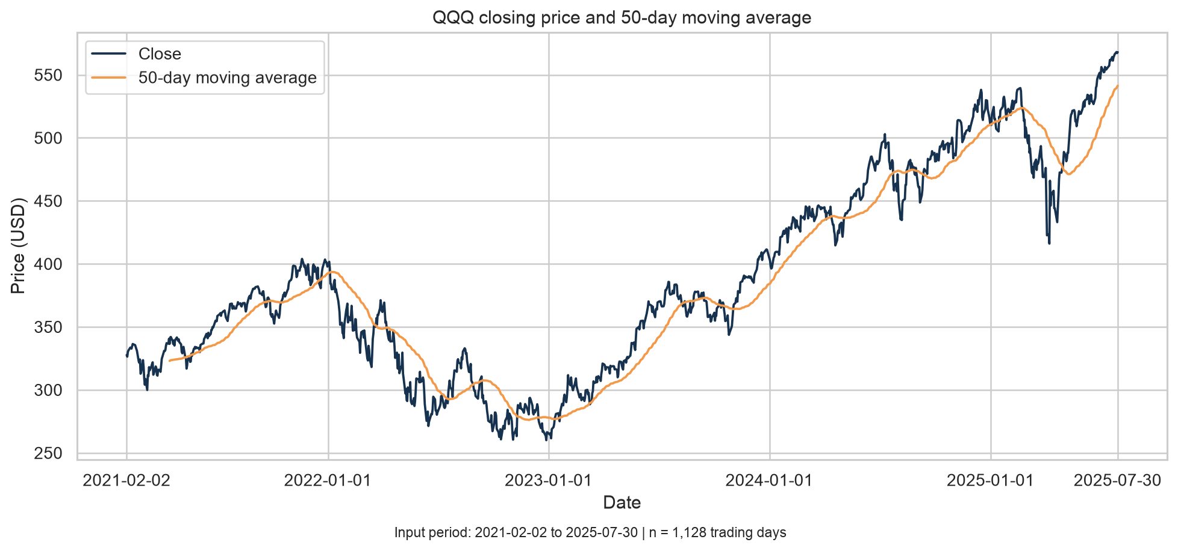
(อ้างอิงรูปภาพ: 01_price_trend.png)
กราฟเส้นแสดงการเคลื่อนไหวของราคาปิด QQQ (เส้นสีเข้ม) เปรียบเทียบกับเส้นค่าเฉลี่ยเคลื่อนที่ 50 วัน (50-day moving average - เส้นสีส้ม) จากภาพแสดงให้เห็นชัดเจนว่า สินทรัพย์มีทิศทางหลักเป็นขาขึ้นในระยะยาว (Long-term upward trajectory) แต่ในขณะเดียวกันก็เผชิญกับการปรับฐานรุนแรงตามสภาวะเศรษฐกิจ
มหภาค (Macroeconomic drawdowns) เช่น การร่วงลงอย่างหนักตลอดช่วงปี 2022 ซึ่งแสดงให้เห็นถึงวัฏจักรของตลาดที่โมเดลต้องเผชิญ
2. Return Distribution (การกระจายตัวของผลตอบแทน)
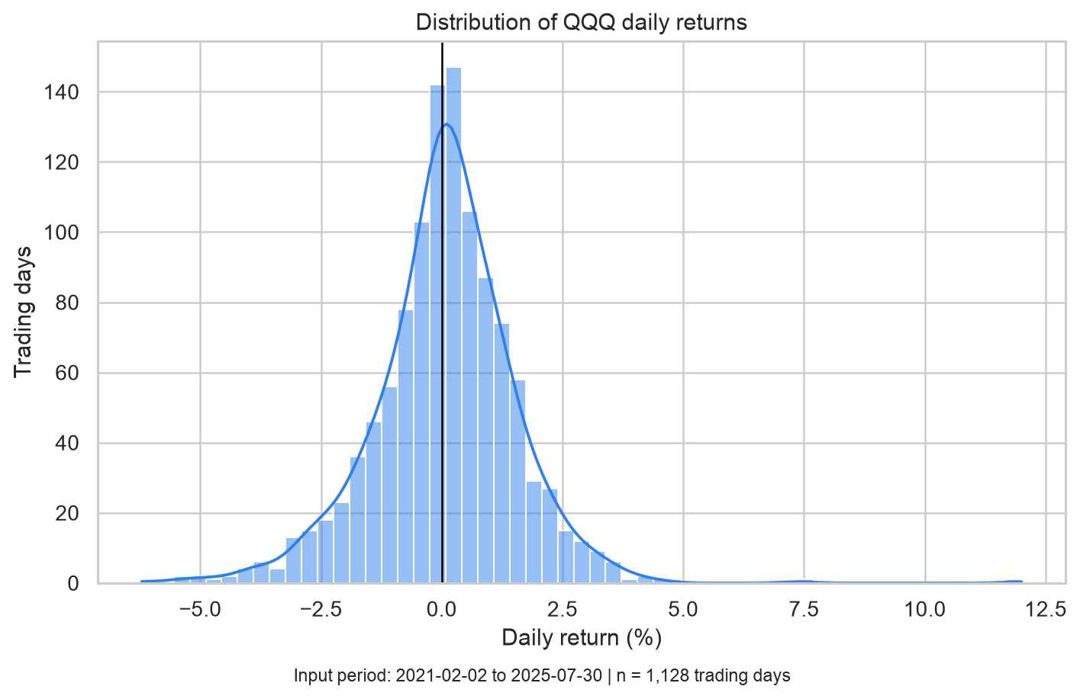
(อ้างอิงรูปภาพ: 02_return_distribution.png)
ฮิสโตแกรมแสดงการกระจายตัวของผลตอบแทนรายวัน แม้ว่ารูปทรงหลักจะคล้ายคลึงกับการแจกแจงปกติ (Normal Distribution) ที่มีจุดศูนย์กลางอยู่ใกล้ 0% แต่จุดที่น่าสังเกตคือส่วนหาง ของกราฟที่กว้างและหนากว่าปกติ (Fatter tails) สิ่งนี้เป็นเครื่องยืนยันทางสถิติว่า ตลาดมีโอกาสเกิดสภาวะช็อก (Market shocks) หรือการแกว่งตัวรุนแรงบ่อยกว่าที่ทฤษฎีการแจกแจงปกติคาดการณ์ไว้
3. Monthly Seasonality (ฤดูกาลและความผันผวนรายเดือน)
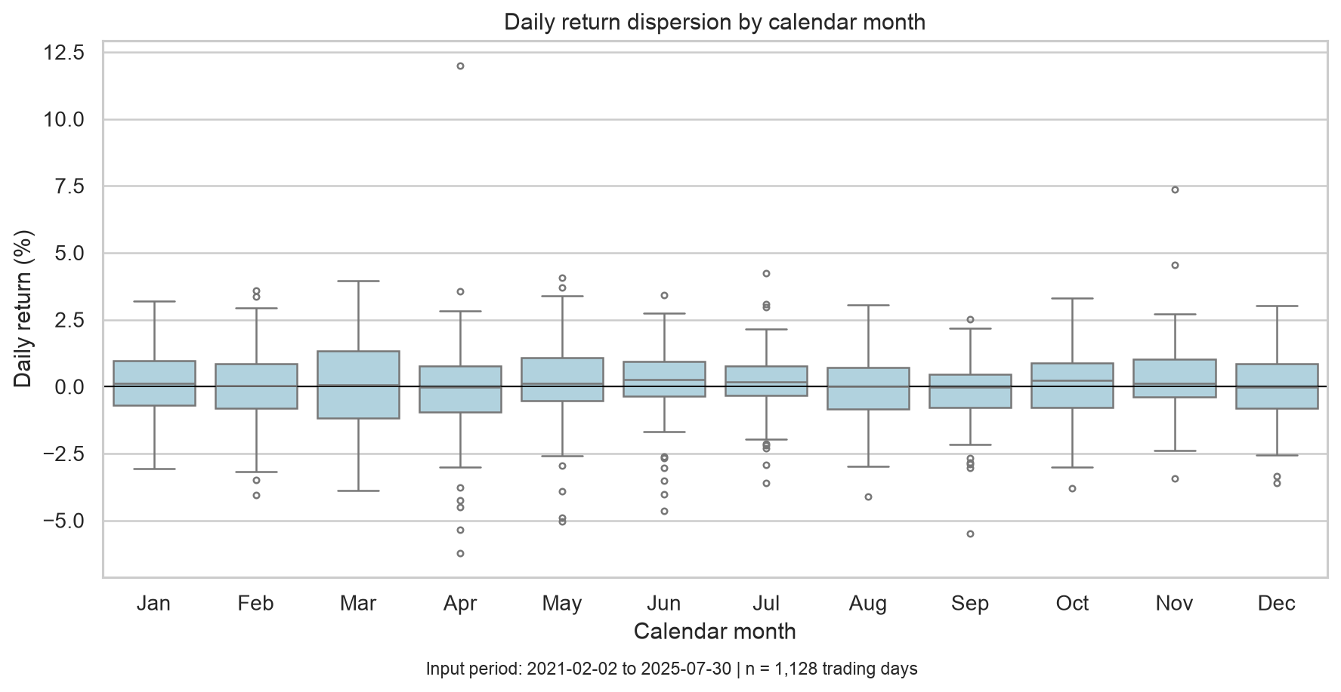
(อ้างอิงรูปภาพ: 03_monthly_boxplot.png)
กราฟ Boxplot ที่จัดกลุ่มผลตอบแทนตามเดือนปฏิทิน เผยให้เห็นว่าความผันผวนของตลาดไม่ได้กระจายตัวเท่ากันตลอดทั้งปี (Volatility is not uniform) จะเห็นได้ว่าบางเดือน เช่น เดือนเมษายนและเดือนพฤศจิกายน มีกรอบการแกว่งตัวที่กว้างมากและเต็มไปด้วยค่าสุดโต่ง (Extreme outliers) ซึ่งอาจสอดคล้องกับช่วงฤดูกาลประกาศผลประกอบการของหุ้นเทคโนโลยีขนาดใหญ่
4. Indicator Relationships (ความสัมพันธ์ระหว่างตัวชี้วัดกับผลตอบแทน)
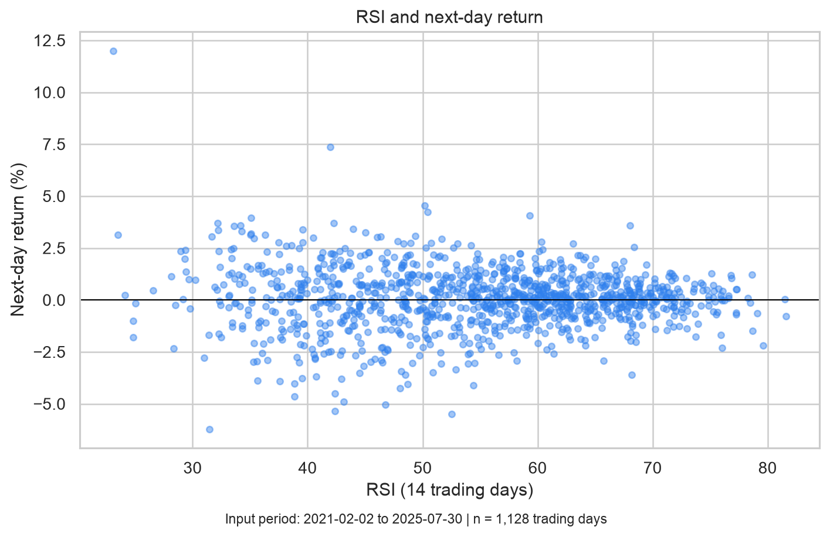
(อ้างอิงรูปภาพ: 04_rsi_scatter.png)
Scatter Plot แสดงความสัมพันธ์ระหว่างค่า RSI ย้อนหลัง 14 วัน (แกน X) กับผลตอบแทนในวันถัดไป (แกน Y) ข้อมูลเกาะกลุ่มกันหนาแน่นในลักษณะกลุ่มก้อน (Dense, overlapping clusters) โดยไม่มีเส้นแบ่งแยกเชิงเส้นตรงที่ชัดเจน กราฟนี้เป็นหลักฐานเชิงประจักษ์ที่พิสูจน์ว่า เราไม่สามารถใช้สมการเชิงเส้นง่ายๆ ในการทำนายตลาดได้ และเป็นการสร้างความชอบธรรมในการนำโมเดล Machine Learning แบบ Non-linear ขั้นสูงมาใช้งาน
5. Indicator Multicollinearity (ความสัมพันธ์ที่ทับซ้อนกันของตัวชี้วัด)
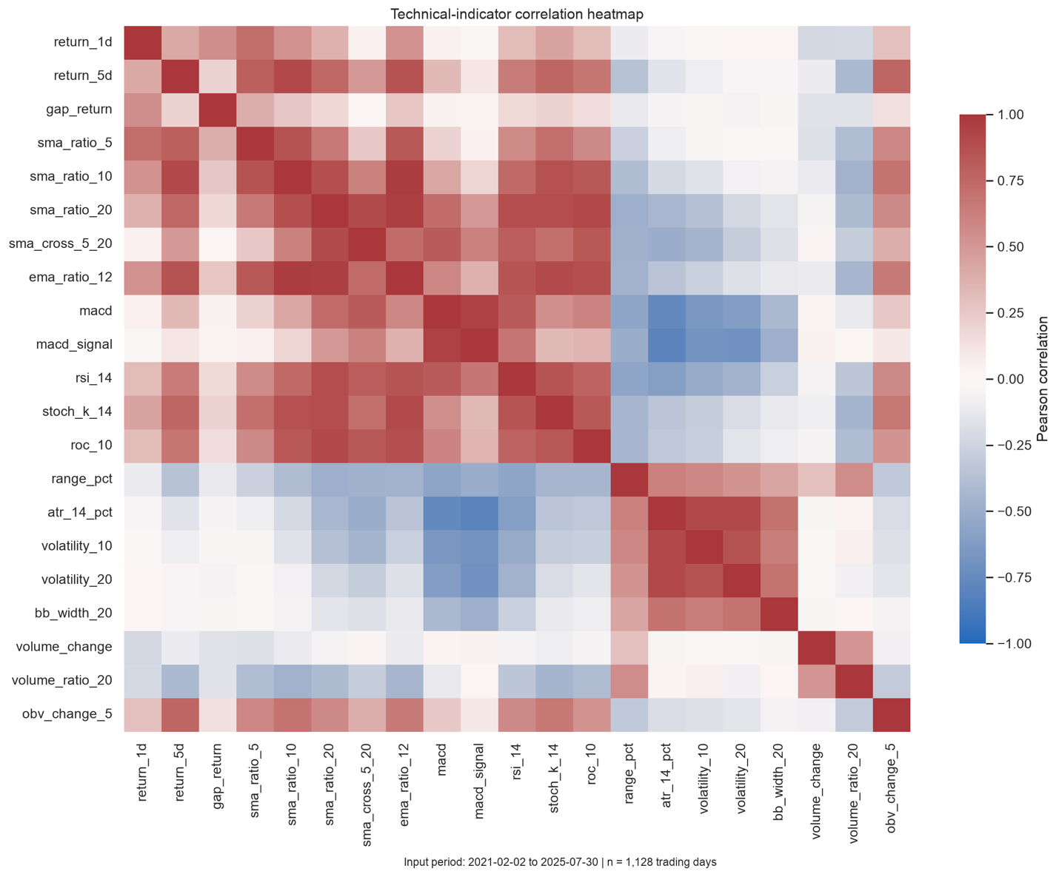
(อ้างอิงรูปภาพ: 05_correlation_heatmap.png)
Heatmap แสดงค่าสัมประสิทธิ์สหสัมพันธ์แบบเพียร์สัน (Pearson correlation) ระหว่างตัวชี้วัดทางเทคนิคทั้ง 21 ตัว บล็อกสีแดงเข้มที่จับกลุ่มกันแสดงถึงปัญหา Multicollinearity หรือการให้ข้อมูลซ้ำซ้อนกัน อย่างชัดเจน โดยเฉพาะในกลุ่ม Trend Indicators เช่น อัตราส่วนเส้นค่าเฉลี่ย SMA ต่างๆ ข้อมูลนี้ชี้ให้เห็นว่าการป้อนข้อมูลดิบเข้าโมเดลโดยไม่คัดกรองอาจทำให้โมเดลเกิดความสับสนได้
6. Class Balance (ความสมดุลของคลาสเป้าหมาย)
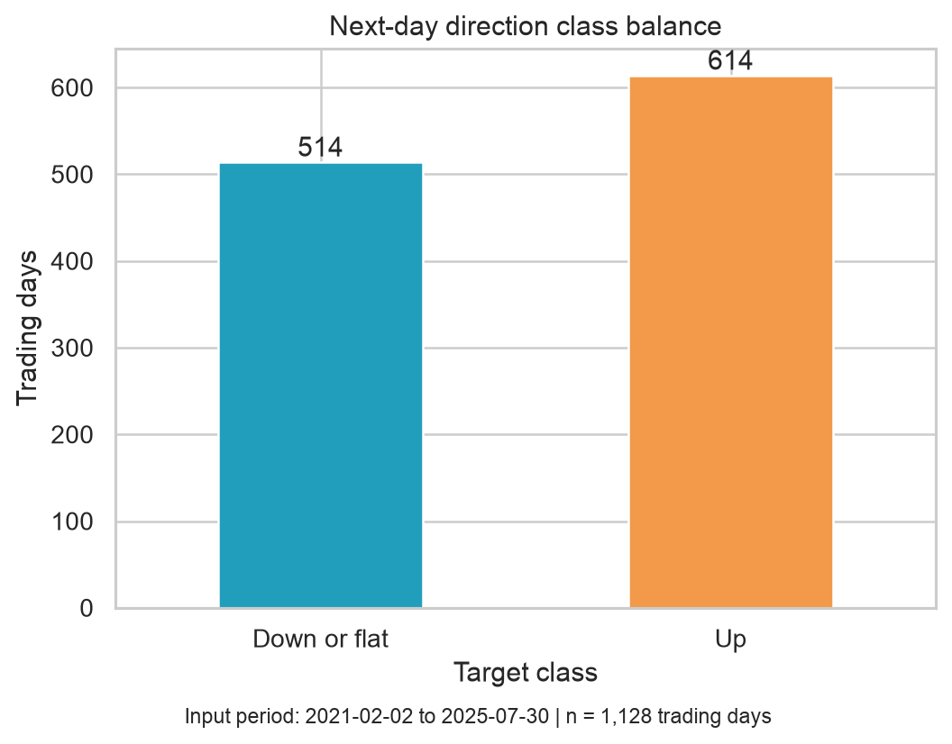
(อ้างอิงรูปภาพ: 06_class_balance.png)
กราฟแท่งแสดงปริมาณคลาสเป้าหมายในชุดข้อมูลฝึกสอน พบว่าตลาดมีภาวะเอนเอียงไปทางขาขึ้นเล็กน้อย โดยมีวันที่ตลาดปิดบวก (Up) 614 วัน เทียบกับวันที่ปิดลบหรือทรงตัว (Down or flat) 514 วัน คิดเป็นอัตราส่วน 54.46% สำหรับคลาส Up ตัวเลขนี้คือกำแพงมาตรฐาน (Baseline) พื้นฐานที่สุดที่โมเดล Machine Learning ของเราจะต้องเอาชนะให้ได้

6. Analytical Methods Used (ระเบียบวิธีวิเคราะห์ข้อมูล)
6.1 Feature Engineering (การสร้างตัวแปรทางเทคนิค) เพื่อเปลี่ยนข้อมูลดิบให้เป็นข้อมูลเชิงลึกที่ทำนายผลได้ ได้สร้างตัวชี้วัดทางเทคนิค (Technical Indicators) ขึ้นมาทั้งหมด 21 ตัว โดยแบ่งออกเป็น 5 กลุ่มครอบครัว เพื่อให้โมเดลมีมุมมองต่อตลาดที่ครบถ้วนรอบด้าน (Holistic view) การพึ่งพากลุ่มใดกลุ่มหนึ่งเพียงอย่างเดียวจะทำให้โมเดลตาบอดต่อบริบทอื่นของตลาด
Feature Family | Examples in Implementation | Primary Purpose (วัตถุประสงค์หลัก)
Return History | 1-day return, 5-day return, Gap Return | สะท้อนพฤติกรรมราคาย้อนหลังในอดีตอันใกล้
Trend | SMA 5/10/20, EMA, MACD | ระบุทิศทางแนวโน้มหลักของตลาด
Momentum | RSI, Stochastic %K, Rate of Change | วัดความแข็งแกร่งและความเร็วของการเคลื่อนไหว
Volatility | ATR, 10/20-day Volatility, BB Width | วัดขนาดของการแกว่งตัวและความไม่แน่นอน
Volume | Volume Change, Volume Ratio, OBV | สะท้อนกิจกรรมการซื้อขายและแรงสนับสนุน
6.2 Train/Test Design & Validation (การแบ่งข้อมูลและการประเมินผล) เพื่อป้องกันไม่ให้เกิดความผิดพลาด ประเภท Data Leakage (การที่โมเดลแอบเห็นข้อมูลอนาคตก่อนทำนาย) เราจึงแบ่งข้อมูลตามลำดับเวลา (Chronological split) อย่างเข้มงวด
Training Set: 1,128 แถว สำหรับให้โมเดลเรียนรู้
Boundary Gap: เว้นว่างไว้ 1 วันทำการ เพื่อเป็นฉนวนกั้นกลางระหว่างอดีตกับอนาคต
Final Test Set: 283 แถว (ประมาณ 20%) ถูกเก็บไว้เป็นความลับขั้นสูงสุดเพื่อใช้ประเมินผลในขั้นตอนสุดท้าย
นอกจากนี้ ในระหว่างการเทรน เราใช้เทคนิค 5-fold TimeSeriesSplit เพื่อให้การทำ Cross-validation สอดคล้องกับธรรมชาติของข้อมูลอนุกรมเวลามากที่สุด
6.3 Models & Evaluation Metrics (โมเดลและตัวชี้วัดประสิทธิภาพ) เราประเมินอัลกอริทึม 4 รูปแบบ ได้แก่
- Majority Baseline โมเดลโง่ (Naive) ที่ทำนายทิศทาง Up ทุกวัน
- Logistic Regression เกณฑ์มาตรฐานสำหรับโมเดลเส้นตรง
- Random Forest โมเดล Ensemble แบบต้นไม้ตัดสินใจ
- Histogram Gradient Boosting โมเดลต้นไม้แบบเรียนรู้ต่อเนื่องที่สามารถรับมือกับความซับซ้อนระดับสูงได้
เหตุผลสำคัญที่ใช้ Balanced Accuracy และ ROC AUC: เนื่องจากคลาสเป้าหมายของเราไม่สมดุล (ตลาดขึ้นบ่อยกว่าตลาดลงที่ 54.46%) การพิจารณาค่า Raw Accuracy เพียงอย่างเดียวจึงเชื่อถือไม่ได้ เราจึงใช้ Balanced Accuracy (ค่าเฉลี่ยระหว่าง Sensitivity และ Specificity) และ ROC AUC ซึ่งจะช่วยสะท้อนความสามารถในการแยกแยะตลาดของโมเดลได้อย่างแท้จริง โดยไม่ถูกบิดเบือนจาก Class Imbalance

7. Results & Discussion (ผลการวิเคราะห์และอภิปรายผล)
เมื่อนำโมเดลไปทดสอบกับชุดข้อมูล Final Test Set (ข้อมูลที่ไม่เคยเห็นมาก่อน) ผลลัพธ์ที่ได้ช่วยตอบคำถามการวิจัยของเราได้อย่างสมบูรณ์ผ่านหลักฐานเชิงประจักษ์ดังต่อไปนี้
1. Model Comparison: The Predictive Edge
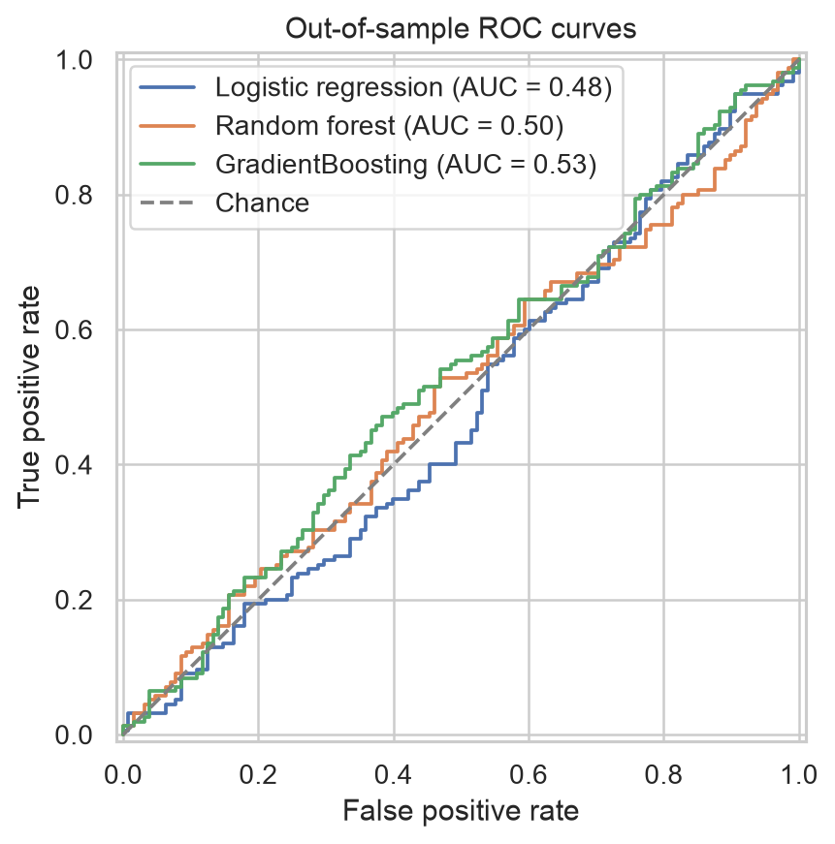
(อ้างอิงรูปภาพ: 10_roc_curve.png)
กราฟ ROC Curve แสดงขีดความสามารถในการแยกแยะสภาวะตลาดของแต่ละโมเดล จะเห็นได้ว่า Logistic Regression และ Random Forest แทบไม่สามารถเอาชนะเส้นทแยงมุมปะ (Chance Line) ได้เลย แต่ทว่า Gradient Boosting (เส้นสีเขียว) พิสูจน์ให้เห็นถึงประสิทธิภาพที่เหนือกว่า โดยทำค่า ROC AUC ได้สูงสุดที่ 0.527 ซึ่งสะท้อนว่าการใช้อัลกอริทึมแบบ Boosting สามารถดึงสัญญาณที่ซ่อนอยู่ท่ามกลาง Noise ของตลาดการเงินออกมาได้ดีที่สุด
2. Champion Model: Deep Dive into Gradient Boosting
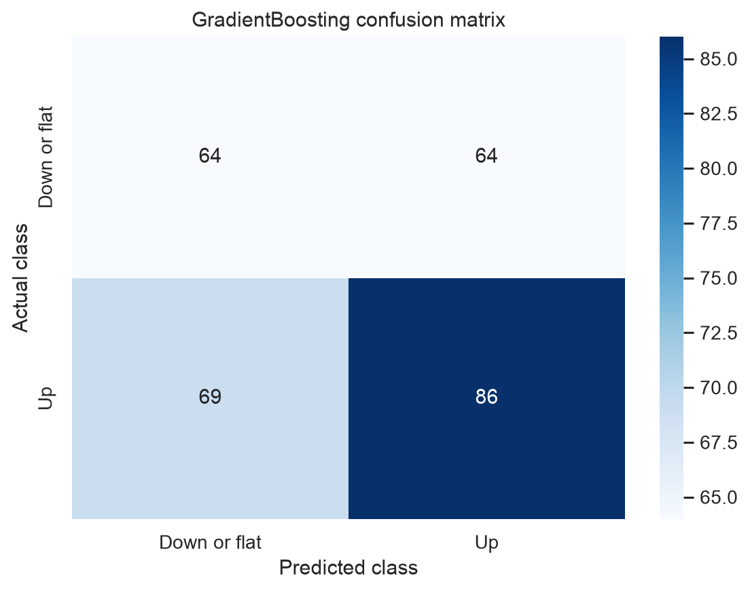
(อ้างอิงรูปภาพ: 09_confusion_matrix_3.png)
ตาราง Confusion Matrix ของโมเดล Gradient Boosting ยืนยันว่า ตัวเลขความแม่นยำที่ได้มานั้นไม่ได้เกิดจากการเดาสุ่ม (โมเดลไม่ได้หลับตาทาย "Up" ทุกวัน) ตารางนี้แสดงให้เห็นตัวเลขความสำเร็จในการดักจับตลาดได้อย่างน่าประทับใจ โดยโมเดลสามารถระบุวันที่ตลาดปรับตัวลงหรือทรงตัว (Down or flat) ได้ถูกต้องถึง 64 วัน (True Negatives) และทำนายวันที่ตลาดปรับตัวขึ้น (Up) ได้ถูกต้องถึง 86 วัน (True Positives) บนข้อมูลที่โมเดลไม่เคยเรียนรู้มาก่อน การที่โมเดลสามารถทำนายฝั่งลงได้ดี ยืนยันว่าโมเดลนี้มี "ทักษะการทำนายที่แท้จริง" (Actual Predictive Skill)
3. Explainable AI: Feature Importance
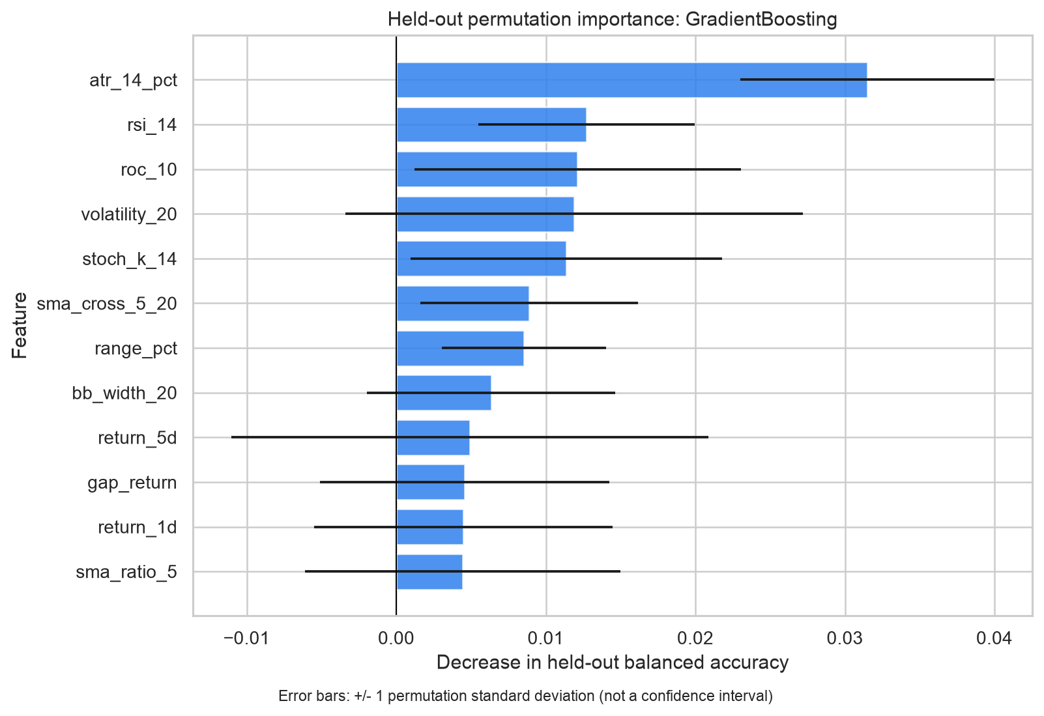
(อ้างอิงรูปภาพ: 07_feature_importance.png)
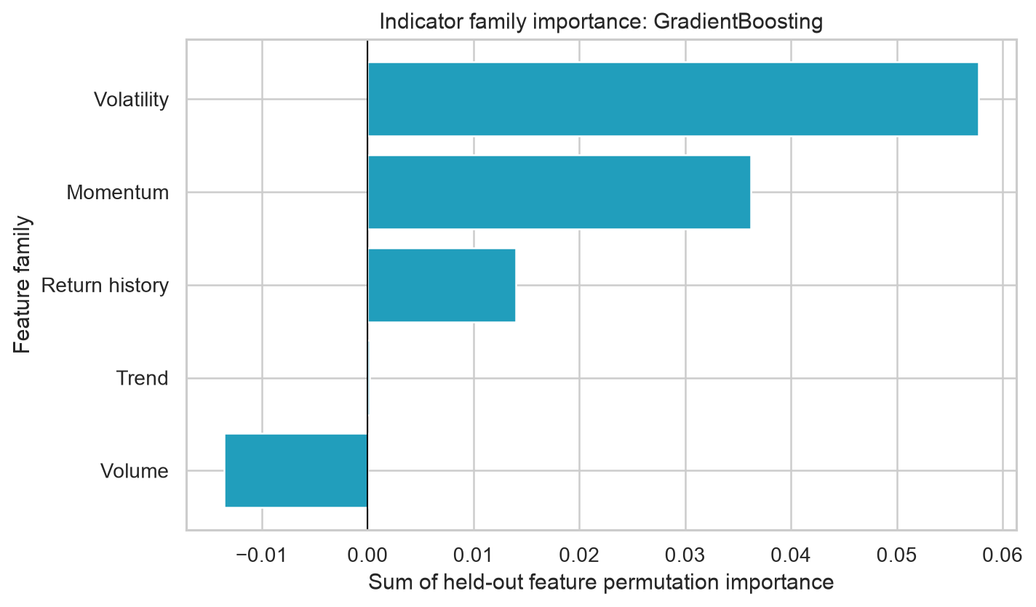
(อ้างอิงรูปภาพ: 08_group_importance.png)
เมื่อนำโมเดลผู้ชนะมาผ่าดูโครงสร้างภายในด้วยเทคนิค Permutation Importance ผลลัพธ์ที่ได้วิเคราะห์ได้ดังต่อไปนี้
- Individual Features ตัวชี้วัดที่ทรงอิทธิพลที่สุดและเป็นตัวตัดสินใจหลักของโมเดลคือ atr_14_pct (การวัดความผันผวน) ทิ้งห่างตัวแปรอื่นอย่างขาดลอย ตามมาด้วยกลุ่มโมเมนตัมอย่าง rsi_14 และ roc_10
- Family Importance เมื่อพิจารณาเป็นกลุ่มครอบครัว กลุ่ม Volatility (ความผันผวน) และ Momentum (โมเมนตัม) คือราชาของตลาดระยะสั้นอย่างแท้จริง ในขณะที่กลุ่ม Trend (เช่น เส้นค่าเฉลี่ย SMA) แทบไม่มีอิทธิพลใดๆ ต่อการทำนายล่วงหน้า 1 วัน และตัวชี้วัดกลุ่มปริมาณการซื้อขาย (Volume) กลับส่งผลลบต่อความแม่นยำด้วยซ้ำ

8. Conclusion & Recommendations (บทสรุปและข้อเสนอแนะ)
จากการประมวลผลข้อมูล Big Data ของ QQQ ย้อนหลัง 5 ปี สามารถสรุปสาระสำคัญเชิงธุรกิจและเชิงเทคนิคได้ 3 ประการดังนี้
- Volatility is the Primary Driver (ความผันผวนคือหัวใจของตลาดระยะสั้น) สำหรับการทำนายทิศทางตลาดที่มีขอบเขตล่วงหน้าเพียง 1 วัน (1-day horizon) ใน ETF ที่เต็มไปด้วยเทคโนโลยีอย่าง QQQ ตัวชี้วัดกลุ่มความผันผวน (เช่น ATR) และโมเมนตัมระยะสั้น (เช่น RSI) มีประสิทธิภาพในการทำนายสูงกว่าตัวชี้วัดกลุ่มแนวโน้ม (Moving Averages หรือ MACD) อย่างมีนัยสำคัญ เนื่องจากตัวชี้วัดแนวโน้มมีธรรมชาติที่เคลื่อนไหวช้าเกินไป (Lagging) จึงไม่ทันต่อการเปลี่ยนแปลงรายวัน
- Beware the Accuracy Illusion (ระวังภาพลวงตาของความแม่นยำ) ผลการศึกษาจาก Majority Baseline เป็นบทเรียนสำคัญว่า ในสภาวะตลาดกระทิง (Bullish markets) ค่า Raw Accuracy เป็นมาตรวัดที่อันตรายและหลอกตาผู้ใช้งาน การที่ Gradient Boosting สามารถสร้าง Positive Edge ด้วยค่า ROC AUC > 0.50 และมี Balanced Accuracy ที่แข็งแกร่ง ยืนยันให้เห็นว่าการใช้ Machine Learning ขั้นสูง มีประโยชน์อย่างยิ่งในการพัฒนาระบบเทรด (Algorithmic Trading Systems) ที่ต้องการบริหารความเสี่ยง (Risk Management) ในวันที่ตลาดเป็นขาลง
- Recommendations for Developers (ข้อเสนอแนะสำหรับการนำไปพัฒนาต่อ)
นักพัฒนาระบบ Algorithmic Trading ควรลดมิติของข้อมูล (Reduce dimensionality) โดยการคัดกรองตัวชี้วัดกลุ่ม Trend ที่ให้ข้อมูลซ้ำซ้อนทิ้งไป และทุ่มทรัพยากรคอมพิวเตอร์ไปที่การประมวลผล Volatility และ Momentum
สำหรับการพัฒนาต่อยอดในอนาคต (Future Iterations) เสนอให้ปรับการทำนายจาก 1 วัน เป็นรอบที่ยาวขึ้น เช่น 5 วันทำการ (5-day swing trading) เพื่อช่วยกรองสัญญาณรบกวนรายวัน (Daily market noise) ออกไป ซึ่งอาจช่วยเพิ่มเสถียรภาพและความแม่นยำของโมเดลให้สูงขึ้นได้

9. References (เอกสารอ้างอิง)
เพื่อความโปร่งใสและการทำซ้ำทางวิทยาการข้อมูล แหล่งข้อมูลอ้างอิงหลักที่ใช้ในการศึกษานี้ได้แก่
Nasdaq API Historical Data แหล่งที่มาของชุดข้อมูล OHLCV แบบอนุกรมเวลา สำหรับดึงประวัติการซื้อขายรายวัน.
Invesco QQQ Trust Series 1 Profile ข้อมูลอ้างอิงพื้นฐานสำหรับลักษณะสินทรัพย์และนโยบายการลงทุนของกองทุน ETF ที่ศึกษา

